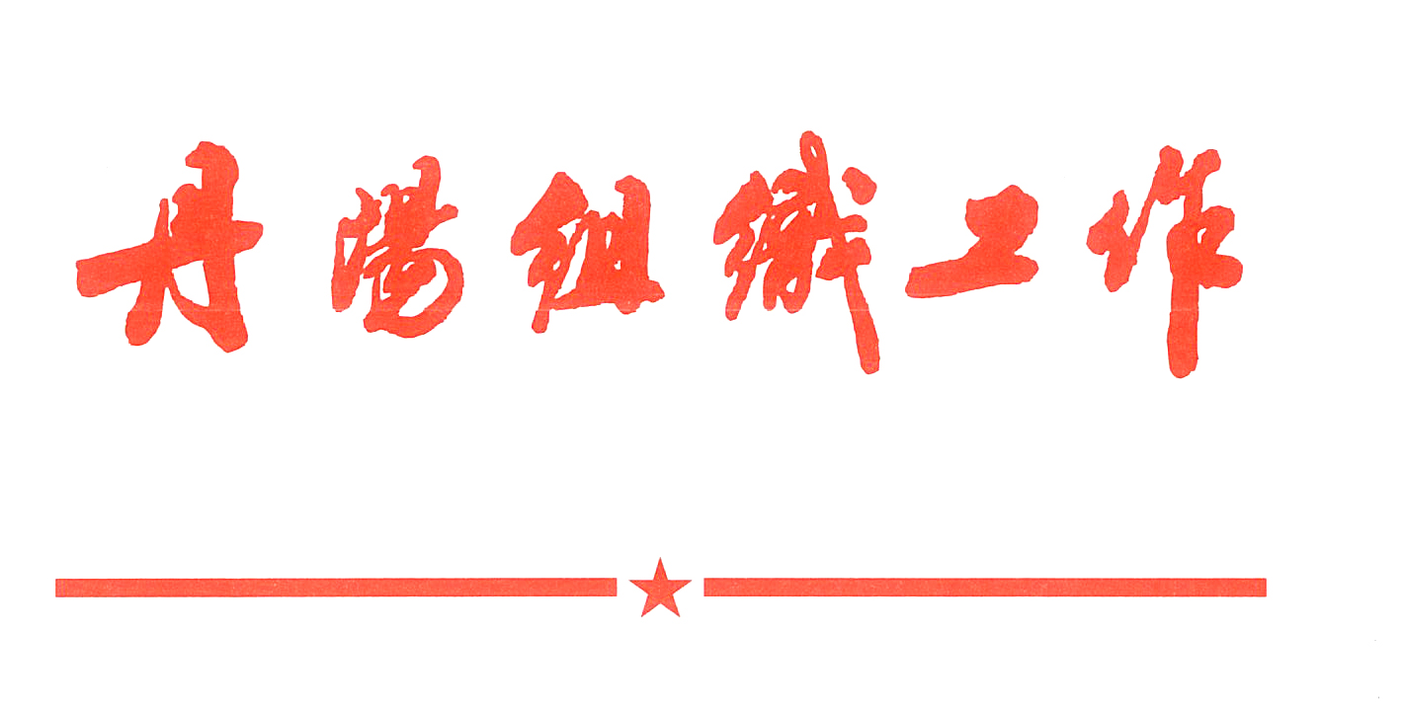
内部资料 注意保存

第20期
（总926期）
中共丹阳市委组织部 2024年12月27日

〔网评文章〕
打通基层减负“神经末梢”

习近平总书记强调，“要持续为基层减负，让基层干部能够用更多时间和精力来服务群众。”欲筑室者，先治其基。基层既是联系服务群众的“最先一公里”，也是党的政策方针落地落实的“最后一公里”。为基层减负应坚持从源头“松绑”、向“末梢”发力，切实把负担减下去、动力提起来，让基层干部有更多时间和精力推动发展、服务群众。
基层工作好比“拉车赶考”，要想行得稳、跑得远，既需要“为车减负”，更需要“为马赋能”。当前，进一步全面深化改革任务繁重，推动各项政策方针在基层落地落实，基层组织是堡垒，党员干部是主力。围绕发展所需、改革所急、基层所盼，上级部门应善于换位思考、将心比心，充分听取尊重基层的意见和建议，实打实推动力量下沉、资源下倾、服务下移，帮助基层提振信心、打开局面。
“为基层减负要明确权责，不能什么事都压给基层，基层该承担哪些工作，要把职责事项搞清楚。”当前，要用好建立乡镇（街道）履职事项清单这个重要抓手，实事求是细化权责清单、压缩“模糊地带”，搞清楚基层“该干什么活、能办什么事、应担什么责”，确保事按制度办、人按职责干，让基层干部从“繁文缛节”“文山会海”中解脱出来，全身心地投入到谋发展、抓落实中。
为基层减负，减负担是出发点，增实效是落脚点。整治“文山会海”“过频督查”是手段方法，推动基层干部集中精力为群众办实事、解难事、做好事才是应有之义。党员干部身入基层更要心到基层，善于聆听群众是呼声还是笑声，勤于解决老百姓急难愁盼，对于群众反映的问题和诉求，多一些“马上就办”“限期完成”，真正把好事实事办到群众心坎上。当然，减负担不等于减担当，减压力不等于减动力。党员干部只有轻装上阵、加速前进，以抓铁有痕、踏石留印的干劲，滴水穿石、久久为功的韧劲持续增进民生福祉，把一个个“问题清单”转化为“成效清单”，减负才能减得有价值、有意义、有实效。（陵口镇 孙倩）

为基层减负当去“虚”存“真”

日前，中共中央办公厅、国务院办公厅印发了《整治形式主义为基层减负若干规定》，旨在健全长效机制，让广大基层干部能够丢掉包袱、轻装上阵。基层减负不是简单“一减了之”，关键在于去除形式主义、官僚主义的“虚功”，留下基层工作锐意进取、守土有责的“真章”，方能使减负工作减出实效，激发出实干担当的强劲动能。
减掉“虚头巴脑”留下“真心实意”。“上面千把锤，下面一根钉”道出了基层干部责任之重大、任务之艰巨，但如果各项工作既要落地见效、又要“留痕”“打卡”，基层这根“钉”就会“顶不住”，在疲于奔忙中消耗干事创业的激情、淡化为民服务的初心。因此，为基层减负要做好“加减法”，根据权责归属和基层实际，精准识别、靶向发力，多丢一些花架子、走过场的无谓“包袱”，多压一些嘘寒问暖、纾困解难的要紧“担子”，多搭一些提劲增效、赋能加力的“台子”，让基层干部干在群众身边、闯在发展一线。要推动基层干部树牢正确政绩观，不务虚功、不图虚名，把减负腾出的时间和空间投入在真抓实干上、体现在提升服务上、展现在勤政务实上。
减掉“虚有其表”留下“真才实学”。减负为基层带来了切切实实的获得感、清新感，但也有部分基层干部又陷入职责不清、任务不明的手足无措中，掉进了只知如何减负而不知如何增效的本领恐慌中。实际上，减负的本质是为了给广大基层干部“减压”“松绑”，让基层干部在服务群众、服务发展中一展身手。各级党委要着力统筹协调，规范明晰基层权责，科学设定基层发展目标、重点任务，持续激发基层干事活力，激昂起基层干部苦干实干、造福一方的奋斗意识、奉献意识。要注重提升基层专业素养，结合基层实际开展干部教育培训，扎实开展好新时代理想信念教育，深化“传帮带”“到进访”等一线学习机制，推动广大基层干部既能够减少台账厚度更能够提升民生温度，既能在会议文件中掌握上级要求也能在田间地头集思广益、博采众长，既能在细碎事务上使好“绣花功夫”也能在重点难点中“攻城拔寨”，真正干出发展所需、群众满意的政绩。
减掉“虚语空言”留下“真金白银”。为基层减负已进入全面发力阶段，但少部分基层干部逐渐滋长了“干与不干、干多干少、干好干坏一个样”的错觉，对理应承担的任务、发挥的作用“以‘减’之名、行‘躺’之实”，很大程度曲解了减负应有之义。在为基层减负中，要将合理“减压力”与科学“添动力”有机结合，建实奖优罚劣、能上能下机制，全面激发基层干事创业精气神。突出以考促干，精准设好指标、压降考核总量、统筹检查频次，使基层在“该干什么”上明晰有方向、在“该怎么干”上靠前显担当。聚焦以选促干，明确区分实干者与懈怠者，使脚踏实地、真抓实干者得实惠，让“混日子”的“太平官”无处遁形，受到应有惩治。（高新区 庄梦竹）

推动“深改之舟”破浪远航

近日，习近平总书记在省部级主要领导干部学习贯彻党的二十届三中全会精神专题研讨班开班式上发表重要讲话，再次发出了新时代新征程“将改革进行到底”的动员令。改革巨轮巍然前行，承载着推进中国式现代化的光荣使命，寄托着亿万人民对美好生活的向往。广大党员干部当主动投身改革浪潮，以一往无前的奋斗姿态、永不懈怠的精神状态，推动改革事业破浪远航，奋力打开改革发展新天地。
突出真学深悟，把稳“思”之舵向。习近平总书记强调，“全面深化改革必须加强和改善党的领导，充分发挥党总揽全局、协调各方的领导核心作用”。只有思想上清醒，政治上才能坚定，行动上才能笃定。前进道路上，有风有雨是常态，风雨兼程是状态。要始终把习近平总书记关于全面深化改革的重要论述作为根本遵循，坚持把自己摆进去、把职责摆进去、把工作摆进去，在真学真信中站稳改革立场，在深学细研中明确改革方向，在具体落实中掌握改革方法。同时，要把对党忠诚转化为实际行动，全面对标中央要求、主动契合时代需要、积极融入发展大局、精准对接群众期盼，确保改革巨轮始终沿着正确的航线劈波斩浪、稳健航行。
坚持人民至上，锚定“进”之航标。国以民为本，社稷亦为民而立。党的十八大以来，以习近平同志为核心的党中央坚持以人民为中心推进改革，审议出台涉及民生福祉的重要文件100余个，让每一次改革“拓荒”都成为党和人民的“双向奔赴”。纵览波澜壮阔的改革征程，“人民”是逻辑起点，也是价值旨归。坚持从人民群众最关心最直接最现实的利益问题出发，谋其所盼、改其所急、革其所困，做到老百姓关心什么、期盼什么，改革就抓住什么、推进什么。树立和践行正确政绩观，脚踏实地不好高骛远，循序渐进不急功近利，善作善成不虎头蛇尾，在为民动真情、谋实利、出实招中把以人民为中心的理念落到实处。
始终真抓实干，激发“拼”之动能。事在人为，业由人创，开创事业发展新局面，归根结底要靠真抓实干。《决定》提出的360多项重要改革举措，涉及范围广、触及利益深、攻坚难
度大，每一项都需要抡重锤钉钉子，持之以恒抓好落实。立足当前最现实、最紧迫的问题，拿出“事不过夜、马上就办”的作风，看准了就抓紧干，能干就多干一些，以抓必见效、干则必成的毅力狠抓落实，让群众看到实效、得到实惠。对事关长远发展、人民福祉的长期任务，保持战略定力和耐心，排出进度表、画出路线图，明确具体标准、工作举措、时间节点，一锤接着一锤敲，一茬接着一茬干，以钉钉子精神落实落细各项改革任务，一张蓝图绘到底、不见成效不收兵。（市文体广电和旅游局 史楠）

本期报：市委常委，镇江市委组织部办公室、研究室。
发：市委办、市府办、市纪委监委、市委宣传部，
各基层党（工）委，本部领导、各科室，存档。
丹阳市委组织部研究室 共印30份

